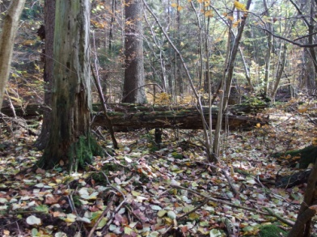

LISTOPAD V ŽELEZNÝCH HORÁCH

Předposlední měsíc v roce přináší každoročně na svém počátku dušičkové zastavení, vzpomínku na naše blízké, kteří nás již opustili. Mihotavá světýlka svíček i vůně chvojových věnců vzbuzuje hlavně v dětech pocity tajemna až malinkého mravenčení. Kdo se nebojí, vypraví se hned 1. 11. na choltický pohádkový zámek Za strašidly, kde si určitě užije spoustu legrace i příjemného posezení v zámecké restauraci. Ve stejný den, jen na jiném místě můžeme v tajemnu pokračovat a to Oslavou keltského svátku Samhain spolu s o. s. Boii v Nasavrkách.
Do choltického zámku se ještě můžete vrátit 8. 11. a to na velmi zajímavou výstavu „O životě a díle básníka Bohdana Jelínka“, který zde má zrenovovaný rodný domek. Nezapomeňte také uspokojit své chuťové buňky a navštívit ve dnech 7. 11. až 9.11. Svatomartinské husí hody v Penzionu Žlebská Lhotka na úpatí Železných hor.
19. 11. si dovolíme pozvat všechny fanoušky kosmonautiky a návštěvníky dnes již tradičních odborných přednášek Společnosti přátel Železných hor na setkání s člověkem, který si vyzkoušel pocity skutečného kosmonauta ve vesmírné raketě při návštěvě Hvězdného městečka. 22. 11. chystá Pardubický spolek historie železniční dopravy Mikulášský vlak, který bude vypraven z Rosic u Pardubic, pojede přes Pardubice, Přelouč až do Choltic, kde bude finišovat setkáním s Mikulášem na choltickém zámku.
Poslední víkend v listopadu patří již tradičně 1. adventu a na mnoha místech v Železných horách (Seč, Nasavrky, Heřmanův Městec atd.) rozzáří rozsvícené vánoční stromy návsi a náměstí a přiblíží nám kouzelnou dobu vánoční…
Za MAS ŽR zpracovala Hana Böhmová
